министерство образования российской федерации
Московский физико-технический институт
(государственный университет)
Кафедра радиотехники

Корреляционные и спектральные свойства
радиосигналов

Лабораторная работа
по курсу Радиотехника
Москва 2003

УДК 621.37
Корреляционные и спектральные свойства радиосигналов. Лабораторная работа по курсу: Радиотехника. / Сост. Ю.П. Озерский. – М.: МФТИ. 2003. – 28 с.

© Московский физико-технический институт
государственный университет), 2003

Содержание

1. Введение 4

2. Предмет исследования. Задание 6

2.1. Спектры и АКФ одиночных радиоимпульсов 6

2.2. ВКФ одиночных радиосигналов 10

2.3. АКФ и ВКФ бинарных последовательностей 12

2.4. Спектры и АКФ бинарно-манипулированных
радиосигналов 14

2.5. Корреляционная обработка смеси радиосигнала
и помехи 19

2.5.1. Случай помехи переотражения 20

2.5.2. Случай синусоидальной помехи 22

2.5.3. С лучай шумовой помехи 24

2.6. Самостоятельные исследования 26

Список литературы 27

1. Введение

Высокой эффективности радиосистем достигают совместной оптимизацией структуры и параметров устройств, входящих с них, а также характеристик используемых сигналов.
Сигналы описывают функциями времени 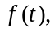 комплексными спектрами 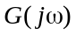 и корреляционными функциями – автокорреляционной (АКФ) 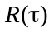 и взаимокорреляционной (ВКФ) 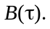 Напомним, что у финитных во времени сигналов названная триада характеристик связана следующими соотношениями 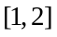.
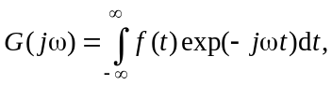 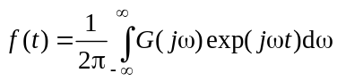,
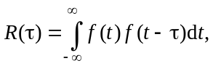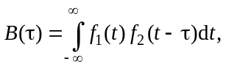
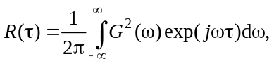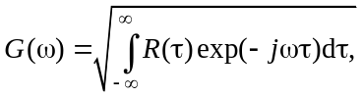
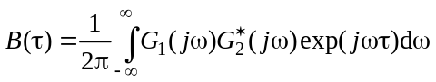,
где 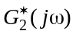 – комплексно-сопряженный спектр сигнала 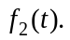
При оптимизации сигнала на упомянутые функции налагают определенные требования.
Например, для повышения числа каналов передачи информации в системах связи с частотным разделением каналов при заданной рабочей полосе частот синтезируют сигналы с узкими (компактными) амплитудными спектрами 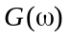.
Для обеспечения возможности надежного различения переданных информационных символов (букв, цифр и т.д.) используют сигналы, АКФ и ВКФ которых отличаются наиболее существенно.
Для радиолокационных систем доказано, что оптимальной обработкой принятой смеси отраженных сигналов и белого гауссова шума является корреляционная обработка. Суть такой обработки (называемой также корреляционным приемом или согласованной фильтрацией) состоит в том, что выходной сигнал 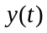 приемника образуют из входной смеси 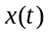 по правилу: 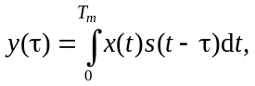 где 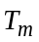 – наибольшая временная задержка ответного сигнала радиолокатора, 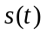 – излученный (зондирующий) сигнал.
В случае единственного отраженного сигнала имеем
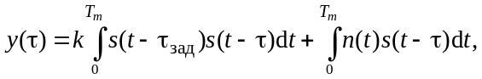 (1)
где – коэффициент отражения сигнала от обследуемого объекта, 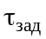 – истинное время задержки ответного сигнала, 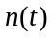 – входной шум.
Первый интеграл в выражении (1) является АКФ полезного сигнала. Ее максимум, равный энергии сигнала 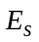, расположен в точке 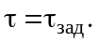 Второй интеграл является ВКФ шума и сигнала. Для правильного обнаружения ответного сигнала необходимо, чтобы максимум АКФ превысил значение некоторого амплитудного порога принятия решения, а ВКФ везде была бы ниже этого порога. Повышение вероятности правильного обнаружения достигают увеличение отношения к действующему значению ВКФ.
При отсутствии шума значение совпадающее с максимумом АКФ и 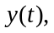 является точной оценкой временного положения ответного сигнала. Наличие шума и его ВКФ приводит к случайным смещениям максимума функции по отношению к максимуму АКФ, что вызывает ошибку в оценке величины 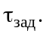 Уменьшения такой ошибки можно достичь выбором зондирующего сигнала, у которого АКФ имеет узкий и единственный пик.
Целью настоящей лабораторной работы является знакомство с амплитудными спектрами, АКФ и ВКФ ряда применяемых в радиотехнических системах сигналов , а также с результатами корреляционной обработки смеси некоторых из них с помехами трех видов.
Работа выполняется на ЭВМ с использованием программы схемотехнического моделирования 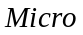 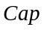 V 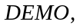 версия 6 (сокращенно 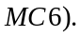 Она обеспечивает возможность одновременного наблюдения на экране дисплея как самого сигнала, так и его названных выше характеристик.

2. Предмет изучения. Задание.

2.1. Спектры и АКФ одиночных радиоимпульсов

В данном разделе рассматриваются следующие сигналы.
А. Прямоугольный видеоимпульс длительности с амплитудой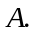 Для него имеем 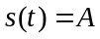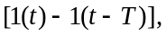 односторонний амплитудный спектр (для > 0)
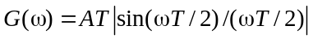
и для > 0
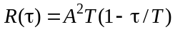.
Б. Прямоугольный радиоимпульс длительностью с амплитудой Для него имеем 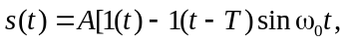
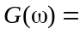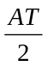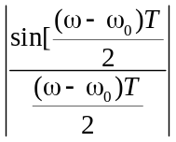, (2)
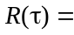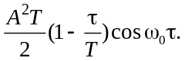
В. Синусоидальный радиоимпульс длительностью с амплитудой Для него имеем 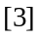
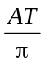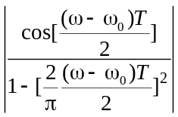, (3) Г. Радиоимпульс типа “приподнятый косинус“ длительностью с амплитудой Для него имеем
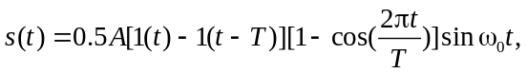 G(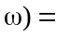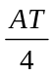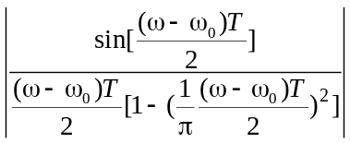. (4)
Из выражений (2)–(4), в частности, следует, что за пределами основной полосы спектра скорость убывания составляющих спектра у радиосигналов Б, В и Г равна соответственно 20 дБ/декада, 40 дБ/декада и 60 дБ/декада. Поэтому в системах с частотным разделением каналов сигнал Г обладает наименьшим уровнем взаимных помех по соседним частотным каналам (см. также п. 2.4).
Д. Прямоугольный ЛЧМ-сигнал длительностью с амплитудой У этого сигнала частота заполнения изменяется во времени по линейному закону. Средняя частота равна 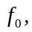 а разность между начальной и конечной частотой заполнения, называемая девиацией частоты, равна 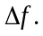 Произведение 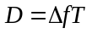 называют базой ЛЧМ-сигнала. Для ЛЧМ-сигнала имеем
где 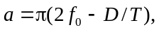 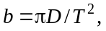
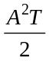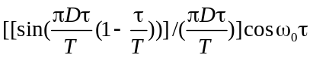.
Выражение для спектра данного сигнала является громоздким и содержит специальные функции – интегралы Френеля. При больших значениях базы ( >> 1) амплитудный спектр ЛЧМ-сигнала имеет почти прямоугольную огибающую шириной 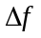 с центром на частоте 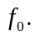
Для изучения свойств сигналов А и Б необходимо в программе 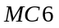 открыть файл Lab93_1_1.cir. Установить исходные параметры генераторов схемы и масштабы выводимых кривых по осям  и 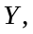 как показано на рис. 1.

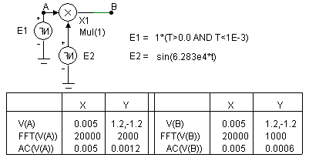

Рис. 1

Исследуемые характеристики сигналов вывести на экран дисплея в режиме 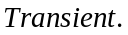(Заметим, что программа выводит лишь абсолютные значения АКФ и ВКФ. При этом половина этих функций для > 0 размещается в начале оси абсцисс, а другая половина (для < 0) располагается в конце оси.)
Изучите и зарисуйте выведенные кривые. Проведите измерения и запись максимальных величин каждой функции и ширины ее главного лепестка по первым нулевым значениям. Для каждой АКФ – измерить величину 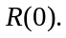
Для изучения свойств сигналов В и Г – открыть файл
Lab93_1_2.cir. Установить исходные параметры генераторов схемы и масштабы выводимых кривых по осям и как показано на рис. 2.
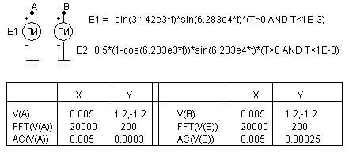
Рис. 2

Изучить и зарисовать выведенные кривые. Измерить величины максимумов функций и . Измерить ширину спектров на относительном уровне 0.5.
Для изучения свойств сигнала Д – открыть файл
Lab93_1_3.cir.
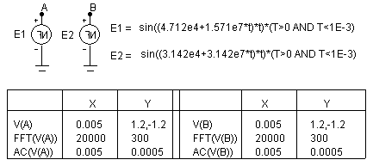
Рис. 3
. Установить параметры генераторов схемы и масштабы выводимых кривых по осям и как показано на рис. 3.
Изучить и зарисовать эти кривые, рассчитанные для значений базы 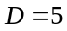 и 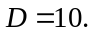 Измерить величины максимумов функций и . Измерить ширину спектров и ширину главного пика АКФ на относительном уровне 0.5.
При оформлении отчета сравнить параметры спектров и АКФ всех сигналов, изученных в п. 2.1.

2.2. ВКФ одиночных радиоимпульсов

В данном разделе изучаются ВКФ следующих пар сигналов.
А. Прямоугольные радиоимпульсы равной длительности с разными частотами заполнения (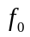 и 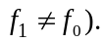
Б. ЛЧМ-сигнал с базой 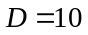 и прямоугольный радиоимпульс с постоянной частотой заполнения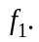
В. Два ЛЧМ-сигнала с значениями базы и 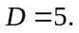
Для изучения ВКФ пары сигналов А – открыть файл
Lab93_2_1.cir. Установить параметры генераторов схемы и масштабы выводимых кривых по осям и как показано на рис. 4.
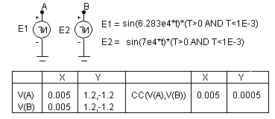

Рис. 4

Изучить и зарисовать ВКФ данной пары сигналов. Измерить координаты максимумов ВКФ и координаты точек прохождения ее через нуль.
Повторить данное исследование для (одного–двух) иных значений частоты заполнения 2-го импульса (Частоту заполнения 2-го импульса устанавливать в виде единственного множителя 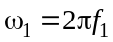 в аргументе синусоидальной функции-параметра 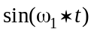 генератора E2. При этом изменения функций-параметров любых генераторов схемы проще всего производить не вызывая специализированного окна параметров данного генератора, а непосредственно в окне схемы после двойного щелчка мышью на записи этого параметра.
При оформлении отчета вывести формулу для ВКФ этой пары сигналов и установить зависимость ВКФ от разности начальных фаз заполнения исследуемой пары сигналов.
Для исследования ВКФ пары сигналов Б – открыть файл
Lab93_2_2.cir. Установить параметры генераторов схемы и масштабы выводимых кривых по осям и – как показано на рис. 5.

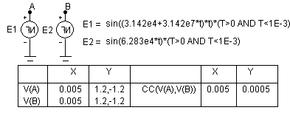
Рис. 5

Изучить и зарисовать ВКФ при установленной частоте заполнения 2-го импульса 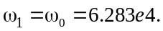 Измерить число и координаты максимумов огибающей ВКФ.
Повторить описанные исследования для значений угловой
частоты 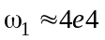< 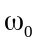 и 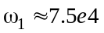> 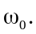
Для изучения ВКФ пары сигналов В – открыть файл
Lab93_2_3.cir. Установить параметры генераторов схемы и масштабы выводимых кривых по осям и – как показано на рис. 6.

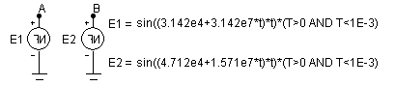
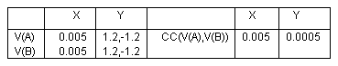

Рис. 6

Изучить и зарисовать все кривые. Измерить координаты максимумов ВКФ.
По степени отличия ВКФ и АКФ любой пары сигналов можно судить о целесообразности использования одного из этих сигналов в качестве организованной помехи для другого сигнала пары. Чем больше указанное различие, тем эта помеха при условии корреляционного приема полезного сигнала будет менее эффективной.
При оформлении отчета сравнить относительную эффективность использования 2-го сигнала каждой пары в качестве организованной помехи для 1-го сигнала пары.

2.3. АКФ и ВКФ бинарных последовательностей

Под бинарной последовательностью здесь понимается сигнал в виде последовательности прямоугольных видеоимпульсов длительностью каждый, мгновенные значения которых равны соответственно значениям символов 1 или -1
порождающего бинарного 5-ти разрядного кода.
Для изучения АКФ и ВКФ таких сигналов – открыть файл
Lab93_3.cir. Установить параметры генераторов схемы и масштабы выводимых кривых по осям и , как показано на
рис. 7.

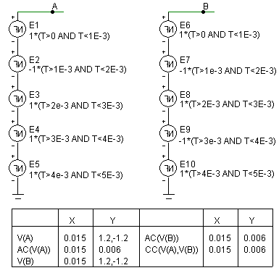

Рис. 7

Порождающие бинарные коды при этом задаются вертикальными наборами первых множителей 1 и -1 в выражениях для функций–параметров генераторов (Е1–Е5) и (Е6–Е10) разрядов 1-й и 2-й последовательностей соответственно.
Изучить и зарисовать все кривые для введенной пары кодов ( 1 -1 1 1 1 и 1 -1 1 -1 1).
Повторить исследование для (одной–двух) пар других бинарных кодов.

2.4. Спектры и АКФ бинарно-манипулированных
радиосигналов

Этот раздел посвящен знакомству со спектрами и корреляционными свойствами следующих радиосигналов, с помощью которых можно передавать бинарные коды, соответствующие различным информационным символам.
А. Классический ФМн-сигнал.
Б. ФМн-АМ сигнал с амплитудным импульсом
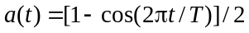
(типа “приподнятый косинус“).
В. Квадратурный ММС-сигнал.
Г. Квадратурный радиосигнал с компактным спектром, предложный на кафедре радиотехники МФТИ при выполнении соответствующей НИР.
На экран дисплея в данном случае выводятся:
а) бинарная последовательность, соответствующая введенному коду,
б) осциллограмма радиосигнала 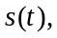
в) амплитудный спектр радиосигнала,
г) АКФ радиосигнала.
Для каждого из названных радиосигналов необходимо изучить и зарисовать все выводимые кривые, а также измерить ширину их спектров на относительном уровне 0.2 и координаты всех пиков АКФ.
Исследования повторить для (2–3)-х порождающих бинарных кодов, желательно для тех же, что и исследовались в
п. 2.3.
Наряду с изучением характеристик сигналов обратить внимание на построение схем модуляторов, формирующих эти сигналы. Для сигналов А и Б – это балансные модуляторы, а для сигналов В и Г – квадратурные модуляторы.
Для изучения сигнала А – открыть файл Lab93_4_1.cir. Установить параметры генераторов схемы и масштабы выводимых кривых по осям и как показано на рис. 8.

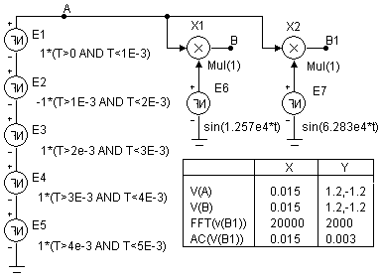
Рис. 8

В данном случае порождающий бинарный код задают в виде первых множителей 1 и -1 в стоках параметров вертикальной колонки генераторов (Е1–Е5) разрядов данного сигнала.
Следует также учесть, что для большей наглядности вида сигнала частота его заполнения на осциллограмме уменьшена по сравнению с частотой заполнения 10 кГц, для которой вычислены и выведены кривые спектра и АКФ. (Такой же прием применен и для сигналов Б и В.)

Для изучения характеристик сигнала Б – открыть файл
Lab93_4_2.cir. Установить параметры генераторов схемы, как показано на рис. 9, а масштабы выводимых кривых по осям и как показано в таблице на рис. 8.
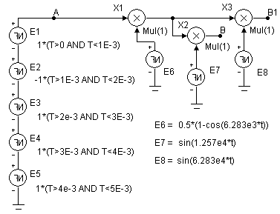
Рис. 9

Для изучения характеристик сигнала В – открыть файл
Lab93_4_3.cir. Установить параметры генераторов схемы, как показано на рис.10, а масштабы выводимых кривых по осям и как показано в таблице на рис. 8.
В данном случае порождающий бинарный код необходимо ввести дважды: в вертикальные колонки генераторов (Е1–Е5) и (Е6–Е10).
При оформлении отчета сопоставить форму огибающих АКФ сигналов А, Б и В с формой АКФ порождающей их бинарной видеопоследовательности, исследованной в п. 2.3.

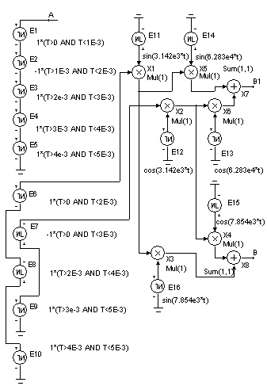
Рис.10

Для изучения характеристик сигнала Г – открыть файл
Lab93_4_4.cir. Установить параметры генераторов схемы, как показано на рис.11, а масштабы выводимых кривых по осям и как показано в таблице на рис. 8.

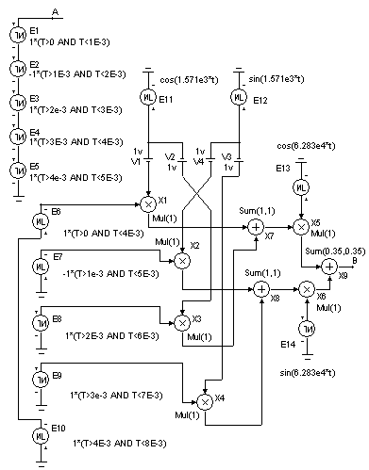

Рис. 11

Для данного сигнала порождающий код также необходимо задать дважды: в вертикальные колонки параметров генераторов (Е1–Е5) и (Е6–Е10).
У изучаемого сигнала каждому разряду порождающего бинарного кода ставится в соответствие радиоразряд длительностью 4Т с огибающей вида 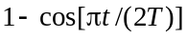 “приподнятый косинус“. Нечетные радиоразряды с несущим колебанием 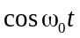 формируют в одном канале, а четные радиоразряды с несущим колебанием 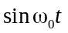 формируют в другом канале. Выходные напряжения обоих каналов далее суммируют.
Удлинение этого сигнала на величину 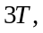 заметное для одиночной посылки, пренебрежимо мало при стандартной пакетной передаче 32-х 8-ми разрядных слов.
При оформлении отчета сравнить компактность спектров всех исследуемых в п. 2.4 радиосигналов.

2.5. Корреляционная обработка смеси сигнала и помехи

В этом разделе наблюдаются результаты корреляционной обработки смеси полезного сигнала и помехи. Полезным сигналом считается принимаемый радиолокатором отраженный от наблюдаемого объекта (ответный) радиоимпульс, имеющий временную задержку Рассматриваются два варианта зондирующего сигнала – прямоугольный радиоимпульс с постоянной частотой заполнения и ЛЧМ-сигнал с базой и три вида помехи:
а) помеха запаздывающего переотражения,
б) синусоидальная помеха,
в) шумовая помеха.
На экран дисплея ЭВМ выводятся следующие осциллограммы:
а) полезный отраженный радиосигнал 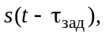
б) помеха 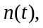
в) входная смесь приемника 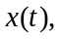
г) результат корреляционной обработки 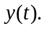

2.5.1. Случай помехи запаздывающего переотражения

При наличии крупных объектов (зданий, гор), расположенных вблизи от наземного радиолокатора, в его антенну могут попадать два сигнала, отраженные от наблюдаемого объекта (например, самолета). Один – прошедший прямой путь от объекта до антенны, и второй – дополнительно переотраженный от здания или горы. Аналогичная картина наблюдается и в корабельных локаторах, антенны которых расположены на мачтах. Тогда переотражение ответного сигнала происходит от окружающей корабль водной поверхности.
Поскольку путь второго сигнала длиннее, то переотраженный сигнал имеет дополнительную задержку во времени. Первый сигнал называют прямым полезным сигналом, а второй – помехой запаздывающего переотражения.
Для наблюдения результатов корреляционной обработки смеси прямоугольного радиоимпульса и помехи переотражения – открыть файл Lab93_5_1.cir. Убедиться, что параметры генераторов схемы и масштабы выводимых кривых по осям и соответствуют показанным на рис. 12. (В данном, наихудшем, случае амплитуда помехи положена равной амплитуде полезного сигнала).
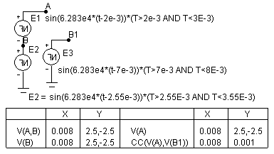
Рис. 12

Здесь Е1 – генератор полезного сигнала, Е2 – генератор помехи, Е3 – генератор опорного сигнала приемника (параметры которого выбраны так, чтобы максимум АКФ совпадал с задним фронтом полезного сигнала) .
Изучить и зарисовать все кривые. Визуально оценить и сравнить эффективность решения задач обнаружения полезного сигнала и измерения его временного положения по осциллограммам и
Повторить те же исследования еще для (одного–двух) значений задержки помехи переотражения. (При переустановке этой задержки учесть, что ее новое значение надо ввести три раза: в аргумент функции 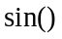 генератора Е2 со знаком минус и в логической скобке дважды со знаком плюс.)
Для наблюдения результатов корреляционной обработки смеси ЛЧМ-сигнала и помехи переотражения – открыть файл Lab93_5_2.cir. Убедиться, что параметры генераторов схемы и масштабы выводимых кривых по осям и соответствуют показанным на рис. 13..
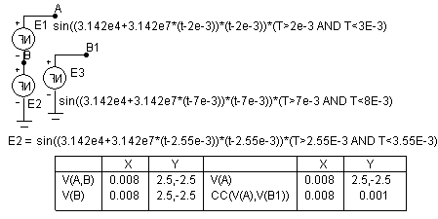
Рис. 13

Изучить и зарисовать все кривые. Визуально оценить и сравнить эффективность решения задач обнаружения полезного сигнала и измерения его временного положения по осциллограммам и
Повторить те же исследования еще для (одного–двух) значений задержки помехи переотражения. (В данном случае новое значение задержки помехи для сигнала генератора Е2 надо ввести четыре раза)

2.5.2. Случай синусоидальной помехи

Для наблюдения результатов корреляционной обработки смеси прямоугольного радиоимпульса и синусоидальной помехи – открыть файл Lab93_5_3.cir. Убедиться, что параметры генераторов схемы и масштабы выводимых кривых по осям и соответствуют показанным на рис. 14. (В данном случае амплитуда помехи также положена равной амплитуде полезного сигнала).

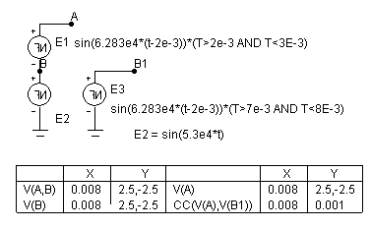

Рис. 14

Изучить и зарисовать все кривые. Измерить амплитуду помехи на выходе корреляционного приемника в любой момент времени > 5 мс, не совпадающий с интервалом существования полезного сигнала. Визуально оценить и сравнить эффективность решения задач обнаружения полезного сигнала и измерения его временного положения по осциллограммам и
Повторить те же исследования для значений угловой частоты помехи 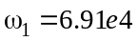 и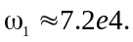
Для наблюдения результатов корреляционной обработки смеси ЛЧМ-сигнала и синусоидальной помехи – открыть файл Lab93_5_4.cir. Убедиться, что параметры генераторов схемы и масштабы выводимых кривых по осям и установлены, как показано на рис. 15.

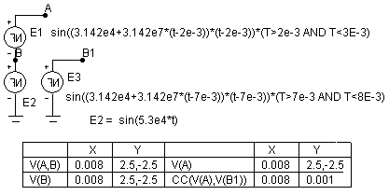

Рис. 15

Изучить и зарисовать все кривые. Измерить амплитуду помехи на выходе корреляционного приемника в любой момент времени, не совпадающий с интервалом существования полезного сигнала. Визуально оценить и сравнить эффективность решения задач обнаружения полезного сигнала и измерения его временного положения по осциллограммам и
Повторить те же исследования для значений угловой частоты помехи и
При оформлении отчета объяснить факт полного подавления помехи с угловой частотой в случае корреляционной обработки прямоугольного радиоимпульса с постоянной частотой заполнения и отсутствие полного подавления в случае обработки ЛЧМ-сигнала.

2.5.3. Случай шумовой помехи

Для наблюдения результатов корреляционной обработки смеси прямоугольного радиоимпульса и шумовой помехи, а также спектра шума – открыть файл Lab93_5_5.cir. Убедиться, что параметры генераторов схемы и масштабы выводимых кривых по осям и соответствуют показанным на рис. 16.
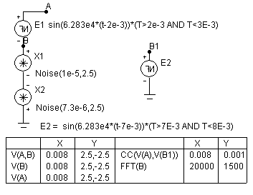
Рис. 16

Здесь Е1 – источник полезного сигнала, Е2 – источник опорного сигнала приемника.
Изучить выводимые кривые при трех поочередных запусках программы. Для каждого из них кривые и соответствуют разным случайным последовательностям шума. Зарисовать кривые и на временном отрезке существования отраженного сигнала и измерить координаты их максимумов. Оценить и сравнить эффективность решения задач обнаружения полезного сигнала и измерения его временного положения по осциллограммам и
Повторить те же исследования при другой интенсивности входного шума. Интенсивность шума (второй параметр каждого генератора шума) следует одновременно изменять в обоих генераторах шума.
Для наблюдения результатов корреляционной обработки смеси ЛЧМ-сигнала и шумовой помехи, а также спектра шума – открыть файл Lab93_5_6.cir. Убедиться, что параметры генераторов схемы и масштабы выводимых кривых по осям и соответствуют показанным на рис. 17.
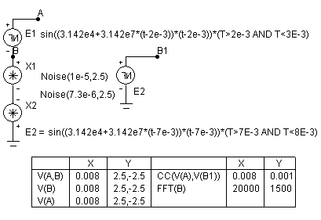

Рис. 17

Повторить все исследования, проведенные для случая корреляционного приема прямоугольного радиоимпульса с постоянной частотой заполнения и шумовой помехи.
При оформлении отчета провести сравнение эффективности применения обеих форм зондирующего сигнала для всех видов помех, рассмотренных в п. 2.5, как при отсутствии, так и при наличии корреляционной обработки принятой смеси 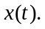

2.6. Самостоятельные исследования

В рамках данной лабораторной работы студенты по согласованию с преподавателем могут осуществить и любые другие исследования. Эти исследования могут быть проведены в рамках каждого из пунктов (2.1–2.5). Кроме того, можно создать новые файлы и, например, осуществить:
а) исследование характеристик радиоимпульсов других форм (трапецевидного, треугольного и т.д.),
б) исследование характеристик прямоугольного радиоимпульса с нелинейной частотной модуляцией,
в) исследование характеристик ЛЧМ-сигнала длительностью 5с дополнительной фазовой манипуляцией бинарным кодом,
г) исследование ВКФ радиоимпульсов неодинаковой формы и длительности,
д) исследование характеристик АМн-сигналов с пассивной и активной паузой,
е) исследование характеристик ФМн-сигналов с индексом модуляции 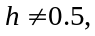
ж) исследование характеристик ФМн-ФМ-сигналов,
з) синтез сигналов с компактными спектрами,
и) синтез сигналов с “хорошей” АКФ.

Список литературы

1. Манаев Е.И. Основы радиоэлектроники. – М.: Радио и связь, 1990.
2. Баскаков С.И. Радиотехнические цепи и сигналы. – М.: Высшая школа, 2000.
3. Макаров С.В, Цикин И.А. Передача дискретных сообщений по радиоканалам с ограниченной полосой пропускания. – М.: Радио и связь, 1988.

Лабораторная работа

